附件1：
交通地图及乘车路线

交通地图：
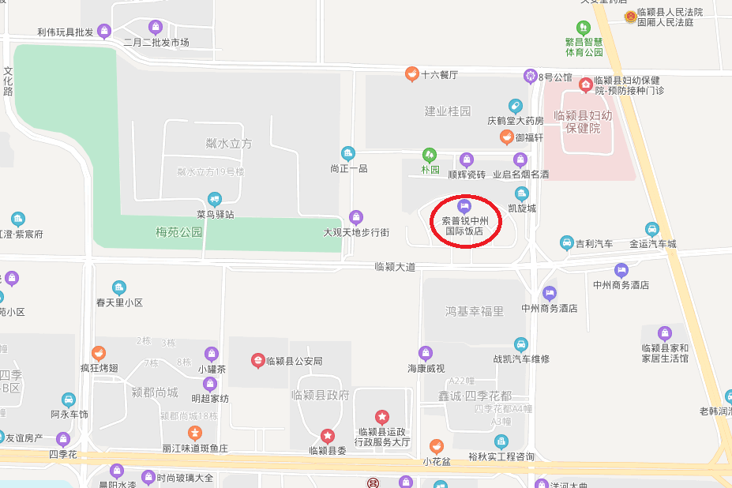
乘车路线：
新郑机场：乘坐机场大巴（新郑机场-漯河），在临颍高速收费站下车后，乘坐出租车约15分钟左右即到。
注：出机场至机场大巴处步行大约需要30分钟左右，乘坐摆渡车需要10分钟左右（收费）。
郑州火车站：火车站东广场出站，在郑州中心汽车站乘坐大巴（郑州-临颍）至107汽车站下车，下车后导航至“索普锐中州国际饭店”即可（步行约35分钟左右，乘坐出租约10分钟左右）。
漯河西站：在漯河汽车西站乘坐汽车（漯河-临颍）至107汽车站下车，下车后导航至“索普锐中州国际饭店”即可（步行约35分钟左右，乘坐出租约10分钟左右）。
漯河火车站：在漯河汽车站乘坐城际公交（漯河-临颍）至107汽车站下车，下车后导航至“索普锐中州国际饭店”即可（步行约35分钟左右，乘坐出租约10分钟左右）。
许昌东站：在许昌汽车东站乘坐汽车（许昌-临颍），乘坐至107国道四环路口下车，下车后导航至“索普锐中州国际饭店”即可（步行约3分钟）。
许昌火车站：在许昌中心站乘坐城际公交（许昌-临颍）乘坐至107国道四环路口下车，下车后导航至“索普锐中州国际饭店”即可（步行约3分钟）。
自驾：直接导航“索普锐中州国际饭店（临颍县新城路与临颍大道交汇处）或 河南省众邦伟业科技有限公司”即可。

